

PRESSEMEDDELELSE
LG ELECTRONICS

København 05. januar 2010

3D til alle: unik Cinema 3D-teknologi i LG’s nye tv-apparater

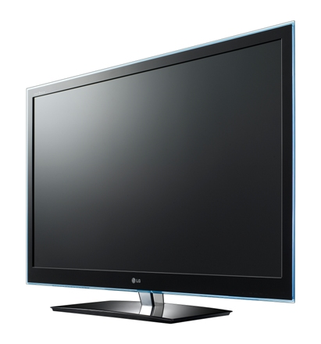
Med LG’s nye patenterede teknologi bliver 3D en fornøjelse for hele familien. Med Cinema 3D forbedres billedkvaliteten, blandt andet gennem mindre flimmer og et tydeligere billede. Samtidigt er 3D-brillerne både lette og tynde og kræver ingen batterier.

LG Cinema 3D er navnet på LG’s nye 3D-teknologi, som i stedet for aktive 3D-briller benytter polariserede briller, så hele vennekredsen kan være med til at se film, uden at det koster alt for meget. LG har patent på selve teknologien, hvilket betyder, at det høje kontrastforhold og gode billedkvalitet stadig er bevaret i LG’s produkter.

Der er mange fordele forbundet med at anvende LG’s teknologi og polariserede briller, men frem for alt giver de en bedre 3D-oplevelse takket været reduceret flimmer og et skarpere billede. Desuden minimerer Cinema 3D-teknologien billedfordoblinger (cross talk), hvilket gør det mindre anstrengende for øjnene at se på.

- Forskellige 3D-teknologier opfylder forskellige behov. Vores nye Cinema 3D-teknologi er til dem, som ikke kan få nok af 3D-teknologien, og som gerne vil opleve det sammen med mange andre. Det koster ikke særlig meget at købe ekstra 3D-briller, og du bliver ikke træt i øjnene, selvom du ser på 3D-indhold længe, siger Kaveh Kiani, produktspecialist for Home Entertainment hos LG Electronics i Norden.
Det er ikke alle film eller tv-udsendelser, som er i 3D, men eftersom Cinema 3D kan konvertere 2D-indhold til 3D, vil blandt andet nyheds- og sportsudsendelser kunne opleves i et helt nyt perspektiv.

Til foråret 2011 lancerer LG tre nye tv-modeller med Cinema 3D: LW650W, LW550W og LW450N. Topmodellen LG LW650W, byder også på en lang række andre finesser, såsom Smart TV (en ny portal, som giver adgang til en uendelig mængde underholdningstjenester direkte i tv’et), WiFi og understøttelse af DLNA-standarden. Alle, som har en iPhone- eller en Android-mobil, kan også hente LG’s kommende applikation for at kunne styre tv’et direkte fra mobiltelefonen.

Pris og levering
LW650W, LW550W og LW450N har premiere på CES i Las Vegas og vil være tilgængelige i Sverige fra primo maj.

Har du brug for yderligere information, kan du kontakte:

For produktinformation:  Kaveh Kiani  Product specialist home entertainment  LG Electronics Nordic AB  Box 83, SE-164 94 Kista, Sverige  Tlf: +46 (0)8 566 416 23  Mobil: +46 (0)735 234 006  E-mail: kaveh.kiani@lge.com | For øvrig information:  Susanne Persson  PR Manager  LG Electronics Nordic AB  Box 83, SE-164 94 Kista, Sverige  Tlf: +46 (0)8 566 415 23  Mobil: +46 (0)709 694 606  E-mail: susanne.persson@lge.com
LG Electronics, Inc., (KSE: 066570.KS) er en af verdens største og mest innovative leverandører af forbrugerelektronik, hårde hvidevarer og mobil kommunikation. Virksomheden har mere end 80.000 ansatte fordelt på 115 selskaber over hele verden. Den globale omsætning var i 2009 43,4 mia. USD. LG Electronics består af fem forretningsenheder: Home Entertainment, Home Appliance, Air Conditioning, Business Solutions og Mobile Communications. LG Electronics er også en af verdens største producenter af paneler til fladskærme, audio- og videoprodukter, mobiltelefoner, airconditionanlæg og vaskemaskiner.

LG Electronics har eksisteret i Norden siden oktober 1999. Få mere information www.lg.com.

LG Home Entertainment Company (HE) er en af verdens førende producenter af fladskærme og audio- og videoprodukter til både private og professionelle kunder. LG HE omfatter bl.a. LCD- og plasmafjernsyn, hjemmebiosystemer, Blu-ray-afspillere, lydkomponenter, videoafspillere og plasmaskærme. LG stræber altid efter at drive teknologien fremad for at forbedre mulighederne for underholdning i hjemmet og har fokus på at udvikle produkter med smarte funktioner og stilrent design.

